DANE STATYSTYCZNE
DOTYCZĄCE BEZROBOCIA
W POWIECIE NOWOSĄDECKIM

stan na 31 sierpnia 2014 r.

NOWY SĄCZ – wrzesień - 2014 r.

I. Poziom i struktura bezrobocia w Powiecie Nowosądeckim.

Na koniec sierpnia 2014 r. w Powiatowym Urzędzie Pracy dla Powiatu Nowosądeckiego zarejestrowanych było 10 637 osób bezrobotnych. W ogólnej liczbie osób bezrobotnych było 6 341 kobiet (o 4 kobiety mniej niż w lipcu br.) i 4 296 mężczyzn (o 261 mniej niż w lipcu br.). W stosunku do lipca br. liczba bezrobotnych zmniejszyła się o 256 osób.
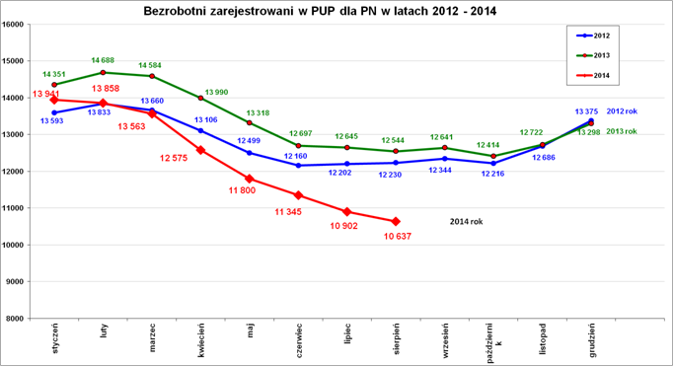
Od marca 2014 r. widoczny jest spadek liczby bezrobotnych. Największy spadek bezrobotnych wystąpił w kwietniu br. prawie o 1000 osób, w maju o 775 osób i w czerwcu o 455 osób.
Jest to coroczna tendencja związana z pracami sezonowymi w rolnictwie, ogrodnictwie, budownictwie (gdzie firmy prowadzą wiele inwestycji na terenie kraju), gastronomii, turystyce i wszelkimi pracami związanymi dodatkowo z usługami wakacyjnymi.
Kolejny wykres to stan bezrobocia na koniec sierpnia w latach 2006-2014.
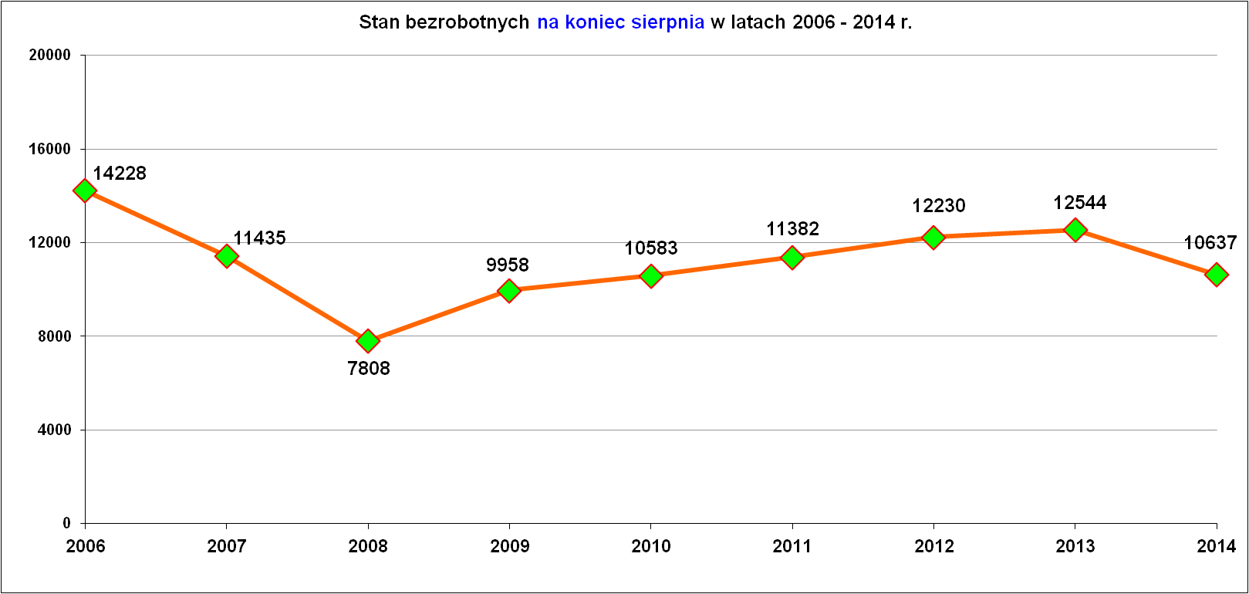
Widać, że liczba osób bezrobotnych w 2014 r. jest mniejsza w stosunku do analogicznego okresu w trzech poprzednich latach, co obrazuje wykres powyżej. Najmniej osób bezrobotnych zarejestrowanych było w sierpniu 2008 r. – 7 808. Natomiast sierpień 2014 r. wykazał spadek stosunku do sierpnia 2013 r. (o 1907 osób).

Dla porównania w tabeli zestawiono ilość bezrobotnych
na koniec lipca i sierpnia w latach 2006 – 2014
Lata | lipiec | sierpień | wzrost/spadek  w sierpniu
2006 r. | 14 310 | 14 228 | - 82
2007 r. | 11 464 | 11 435 | - 29
2008 r. | 7 829 | 7 808 | - 21
2009 r. | 9 832 | 9 958 | + 126
2010 r. | 10 768 | 10 583 | - 185
2011 r. | 11 247 | 11 382 | +135
2012 r. | 12 202 | 12 230 | + 28
2013 r. | 12 645 | 12 544 | - 101
2014 r. | 10 902 | 10 637 | - 265

Okres od stycznia do sierpnia br. charakteryzował się przewagą odpływu osób bezrobotnych (11 791 osób, w tym 5170 kobiet i 6621 mężczyzn) nad napływem osób bezrobotnych (9 130 osób, w tym 4229 kobiet i 4901 mężczyzn).

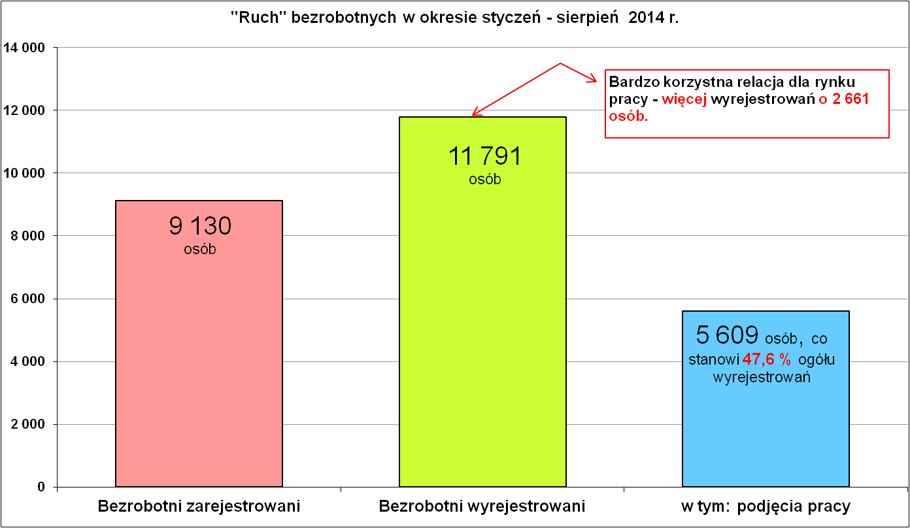

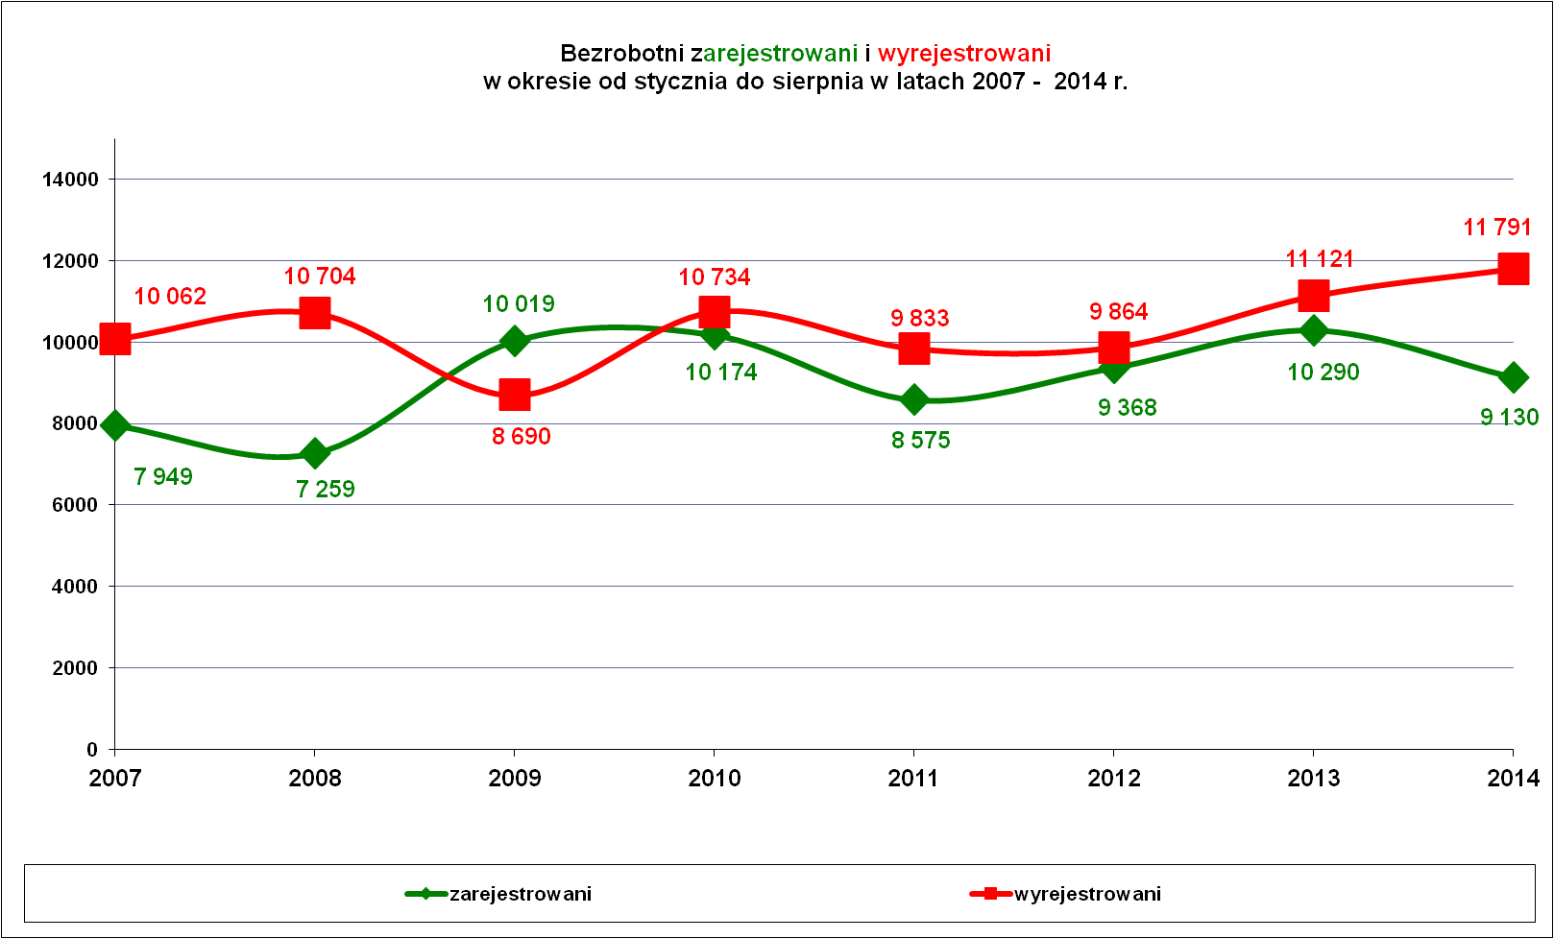

W sierpniu 2014 r. rynek pracy w Powiecie Nowosądeckim
charakteryzował się:

- wysoką stopą bezrobocia – 14,6 %, co daje 124,8 % stopy krajowej i stawia nasz powiat na trzecim miejscu wśród powiatów z najwyższą stopą bezrobocia w województwie małopolskim (wyższą stopę ma powiat limanowski 16,4 % oraz powiat dąbrowski 17,9 %),

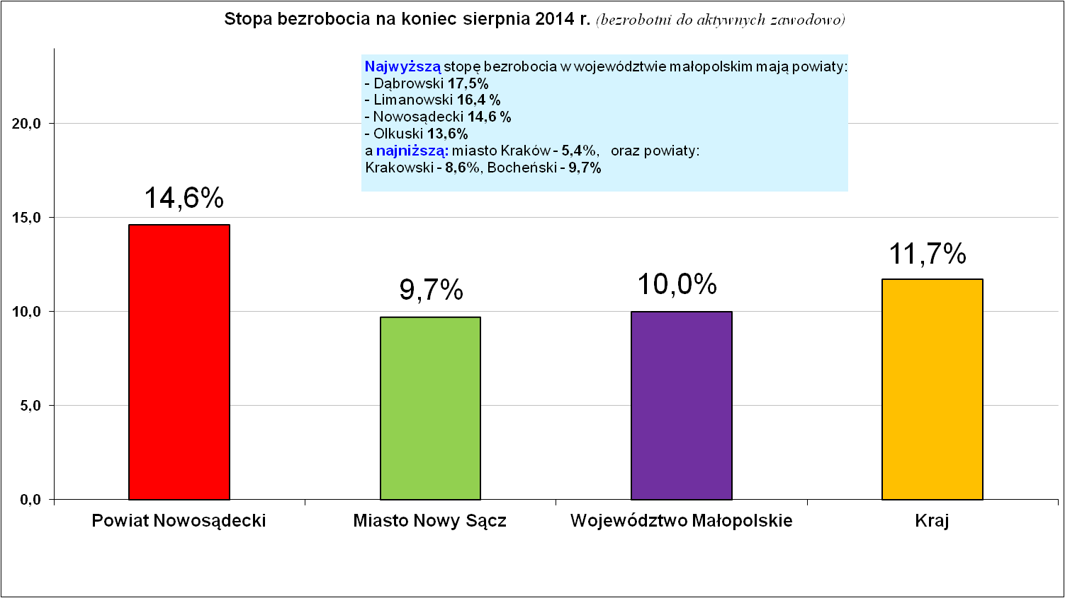

- wysokim udziałem kobiet – 6 341, tj. 59,6 % w ogólnej liczbie bezrobotnych. Tym samym procentowy udział bezrobotnych kobiet zwiększa się w stosunku do ogółu bezrobotnych,

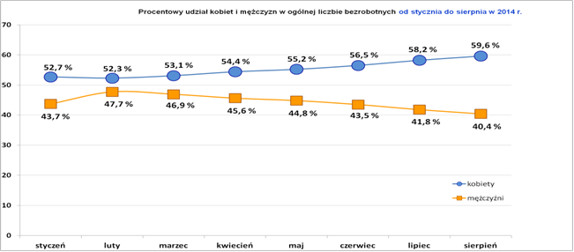

Kobiety są lepiej wykształcone od mężczyzn, ale posiadanie wysokiego poziomu wykształcenia nie oznacza dla kobiet lepszego startu na rynku pracy, co wynika najczęściej z braku ofert pracy dla pań.

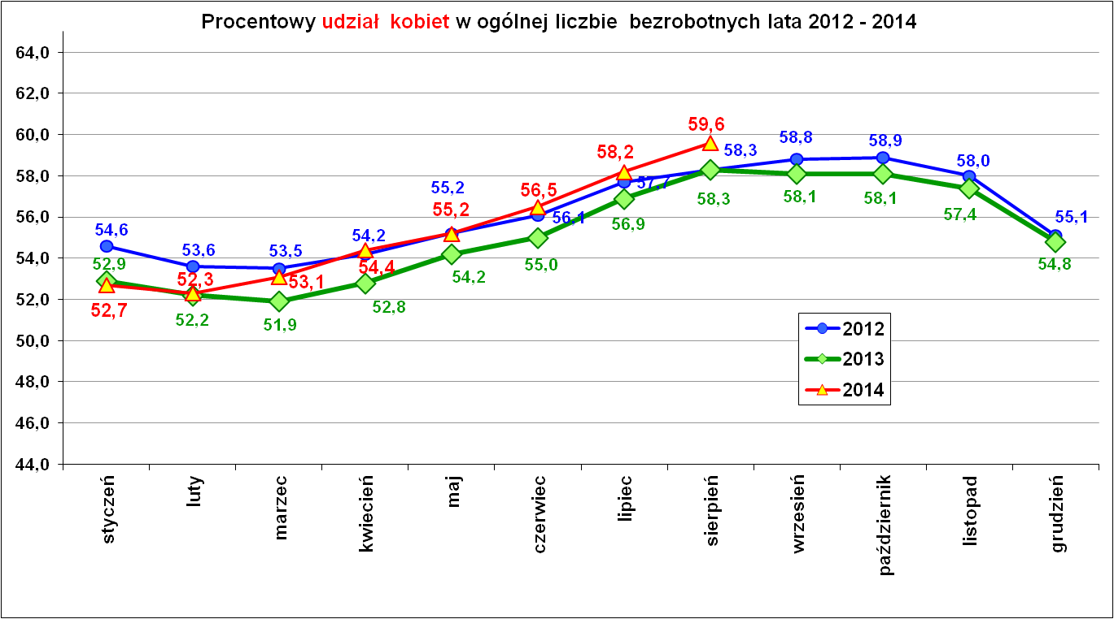

- zdecydowaną przewagą osób, które zarejestrowały się po raz kolejny – 8 408, co stanowi 79,0 % ogółu zarejestrowanych bezrobotnych. Powtórne rejestracje dotyczyły tych osób, które po okresie krótkotrwałego zatrudnienia (w tym także subsydiowanego ze środków Funduszu Pracy) powracały do ewidencji urzędów pracy, gdyż pracodawcy nie dysponowali miejscami zatrudnienia na dłuższy okres czasu.
Na tej podstawie można powiedzieć, że problem bezrobocia dla tych osób nie był jednorazowy, a to niestety świadczy o niestabilnym i słabym rynku pracy. Charakterystyczna w tej chwili staje się praca przy pojedynczych zleceniach przeplatana okresami na bezrobociu,
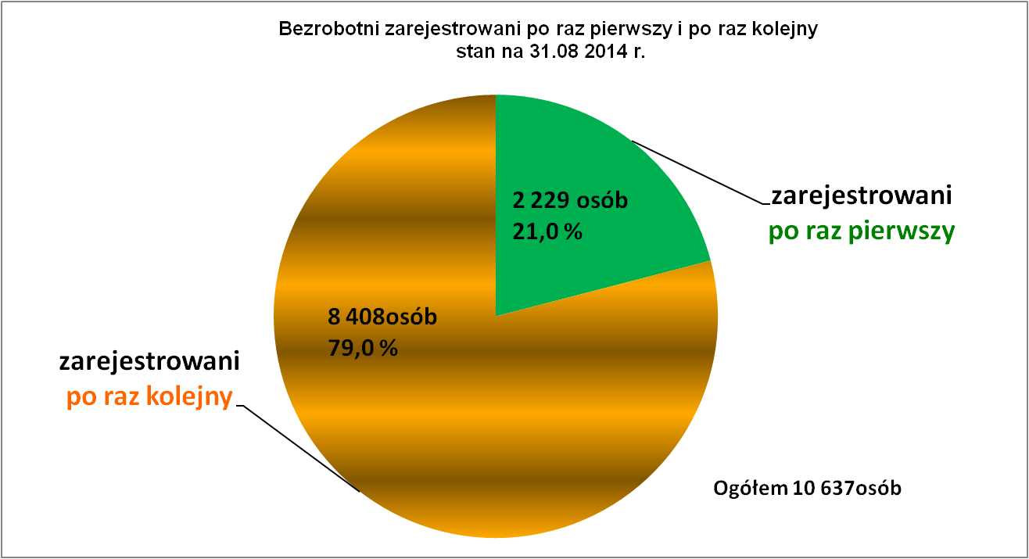

Podjęcia pracy i utrata zatrudnienia.
Miesiące  2014 rok | Podjęcia pracy  w miesiącu | Napływ bezrobotnych  w miesiącu, którzy  poprzednio pracowali | mniej/więcej osób  bezrobotnych  zarejestrowano  niż podjęło pracę
Styczeń | 621 | 1 562 | + 941
Luty | 541 | 892 | + 351
Marzec | 769 | 957 | + 188
Kwiecień | 921 | 822 | - 99
Maj | 810 | 802 | - 8
Czerwiec | 660 | 657 | - 3
Lipiec | 715 | 851 | + 136
Sierpień | 573 | 787 | + 350
RAZEM | 5 610 | 7 330 | + 1 720
Z powyższego zestawienia wynika, że w kolejnych miesiącach więcej osób rejestruje się po utracie pracy niż zgłasza podjęcie pracy.

- przewagą osób, które przed zarejestrowaniem pracowały. Mowa o licznej grupie 8 397 osób (78,9 % ogółu bezrobotnych), które mają doświadczenie zawodowe i wiedzę z konkretnej dziedziny, są gotowi do pracy, ale brakuje najważniejszego elementu, czyli wolnych miejsc pracy,

- bardzo niskim odsetkiem osób uprawnionych do zasiłku dla bezrobotnych – 1 271, tj. 11,9 % ogółu zarejestrowanych bezrobotnych (9 366 osób jest bez prawa do zasiłku – 88,1 %). Wynika z tego, że co ósma osoba bezrobotna dostaje zasiłek dla bezrobotnych, który na ogół przyznawany jest na 6 miesięcy.
Większość zarejestrowanych bezrobotnych nie spełnia kryteriów do nabycia zasiłku. Ci bezrobotni najczęściej pozostają na utrzymaniu innych członków rodziny, którzy jeszcze pracują i mają zarobki, mają emerytury i renty, są klientami ośrodków pomocy społecznej lub próbują zarobić w szarej strefie.

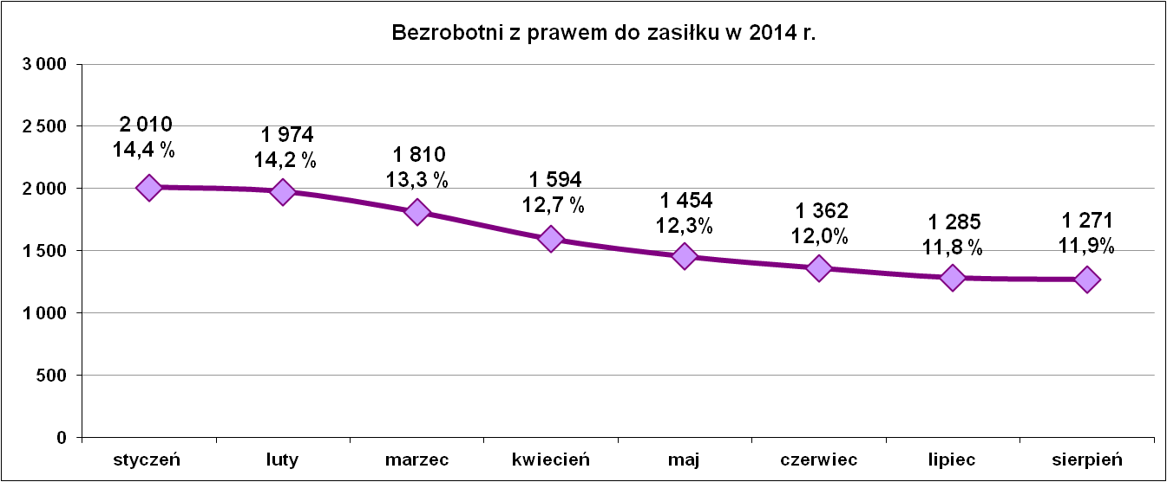

- dużym udziałem młodzieży do 25 roku życia – 2 667 osób, tj. 25,1 % ogółu bezrobotnych. W grupie tej jest więcej kobiet (1490; 55,9 %) i nieco mniej mężczyzn (1177; 44,1 %). W grupie młodzieży są także tegoroczni absolwenci 590 osób, a wśród nich bardzo liczna grupa z wyższym wykształceniem 253 ( w tym 184 kobiety i 69 mężczyzn),

- niskim poziomem wykształcenia bezrobotnych – 4 990 osób, tj. 46,9 % posiada wykształcenie zasadnicze zawodowe i poniżej. Są to głównie osoby starsze, które kończyły szkoły przed rokiem 90 – tym. Wtedy jeszcze nie było problemów ze znalezieniem zatrudnienia w żadnym zawodzie. Wykształcenie zasadnicze zawodowe w zupełności wystarczyło, żeby natychmiast podjąć pracę, która gwarantowała dochody finansowe pozwalające na stabilizację życiową,

- rosnącą liczbą osób długotrwale bezrobotnych – 6 062, co stanowi 57,0 % ogółu bezrobotnych. Jest to kategoria, która obejmuje wiele grup bezrobotnych, co oznacza różne bariery w powrocie na rynek pracy tych osób,

- kumulacją bezrobocia w rodzinie. Mamy 3 168 osób bezrobotnych, które pochodzą z rodzin, gdzie przynajmniej 2 osoby są bezrobotne,

- nieustanną dominacją w strukturze bezrobotnych osób posiadających zawód sprzedawca. Chęć pracy w tym zawodzie wyraża 1 283 osoby, (głównie kobiety),

- małą dyscypliną bezrobotnych w kwestii potwierdzania ustawowej gotowości do pracy. Z tego powodu od stycznia do sierpnia br. wyłączono 3 195 osób, w tym 1065 kobiet (33,3%) i 2130 mężczyzn (66,7%),

- niewystarczającą ilością wolnych miejsc pracy dla osób bezrobotnych.

W sierpniu zgłoszono 459 miejsc pracy, z tego 215 (46,8%) to praca subsydiowana.

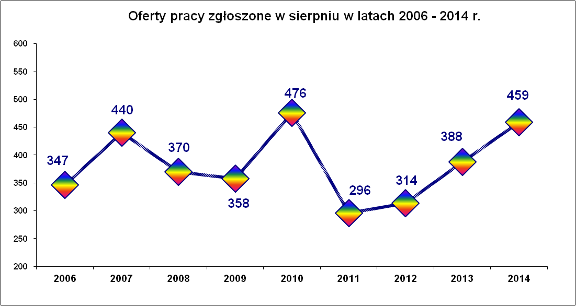

Podstawowe struktury i stany osób zarejestrowanych
w Powiatowym Urzędzie Pracy dla Powiatu Nowosądeckiego.
Wyszczególnienie | Stan na 31.08.2014 r. | Struktura  w %
Bezrobotni ogółem w tym: | 10 637 | 100,0
➢ kobiety | 6 341 | 59,6
➢ z prawem do zasiłku | 1 271 | 11,9
➢ zamieszkali na wsi | 8 701 | 81,8
➢ niepełnosprawni | 405 | 3,8
➢ zarejestrowani po raz I | 2 229 | 21,0
➢ zarejestrowani po raz kolejny (od 1990 r.) | 8 408 | 79,0
➢ dotychczas nie pracujący | 2 240 | 21,1
➢ zwolnieni z przyczyn zakładu pracy | 663 | 6,2
➢ osoby do 25 roku życia | 2 667 | 25,1
➢ powyżej 50 roku życia | 1 831 | 17,2
➢ kobiety, które nie podjęły zatrudnienia po urodzeniu dziecka | 1 670 | 15,7
➢ nie podjęli zatrudnienia po odbyciu kary pozbawienia wolności | 50 | 0,5
➢ bez kwalifikacji zawodowych | 2 471 | 23,2
➢ bez doświadczenia zawodowego | 2 917 | 27,4
➢ bez wykształcenia średniego | 4 990 | 46,9
➢ osoby w okresie do 12- stu miesięcy od dnia ukończenia nauki | 590 | 5,5
➢ długotrwale bezrobotne | 6 062 | 57,0
➢ ukończyli szkołę wyższą do 27 roku życia | 253 | 2,4
➢ samotnie wychowujące co najmniej jedno dziecko do 18 roku życia | 431 | 4,1
➢ cudzoziemcy | 16 | 0,2
Poszukujący pracy w tym: | 163
• osoby niepełnosprawne | 68

Płynność bezrobocia, oferty pracy oraz podjęcia pracy
w PUP dla Powiatu Nowosądeckiego
Wyszczególnienie | Styczeń – sierpień  2014 r. | Miesiąc  sierpień
1. Bezrobotni zarejestrowani w miesiącu z tego: | 9 130 | 1 104
➢ po raz I - szy | 1 723 | 215
➢ po raz kolejny | 7 407 | 889
➢ z prawem do zasiłku | 2 258 | 123
➢ w wieku do 25 roku życia | 3 254 | 463
➢ powyżej 50 roku życia | 1 223 | 123
➢ osoby w okresie do 12 m-cy od dnia ukończenia nauki | 1 386 | 182
➢ bez kwalifikacji zawodowych | 2 113 | 241
➢ bez doświadczenia zawodowego | 2 567 | 401
➢ bez wykształcenia średniego | 3 874 | 364
➢ zamieszkali na wsi | 7 446 | 892
w tym posiadający gospodarstwo rolne | 277 | 21
➢ samotnie wychowujące co najmniej 1 dziecko do 18 r. życia | 232 | 32
➢ nie podjęły zatrudnienia po odbyciu kary pozbawienia wolności | 94 | 4
➢ niepełnosprawni | 366 | 49
➢ osoby, które ukończyły szkołę wyższą do 27 roku życia | 544 | 84
2. Bezrobotni wyrejestrowani w miesiącu z tego: | 11 791 | 1 369
➢ podjęcia pracy | 5 609 | 573
3.*Zgłoszone wolne miejsca pracy z tego dla: | 3 003 | 459
 niepełnosprawnych | 89 | 7
 na staż | 905 | 66
 na miejsca przygotowania zawodowego dorosłych | 0 | 0
 na prace społecznie użyteczne | 118 | 3
4.*Zgłoszenia zwolnień z przyczyn zakładu pracy (osoby) | 0 | 0

Ograniczona, niewystarczająca i nietrwała liczba miejsc powoduje stały napływ osób bezrobotnych. Od 2009 r. co roku w sierpniu przybywa ponad 1000 osób.

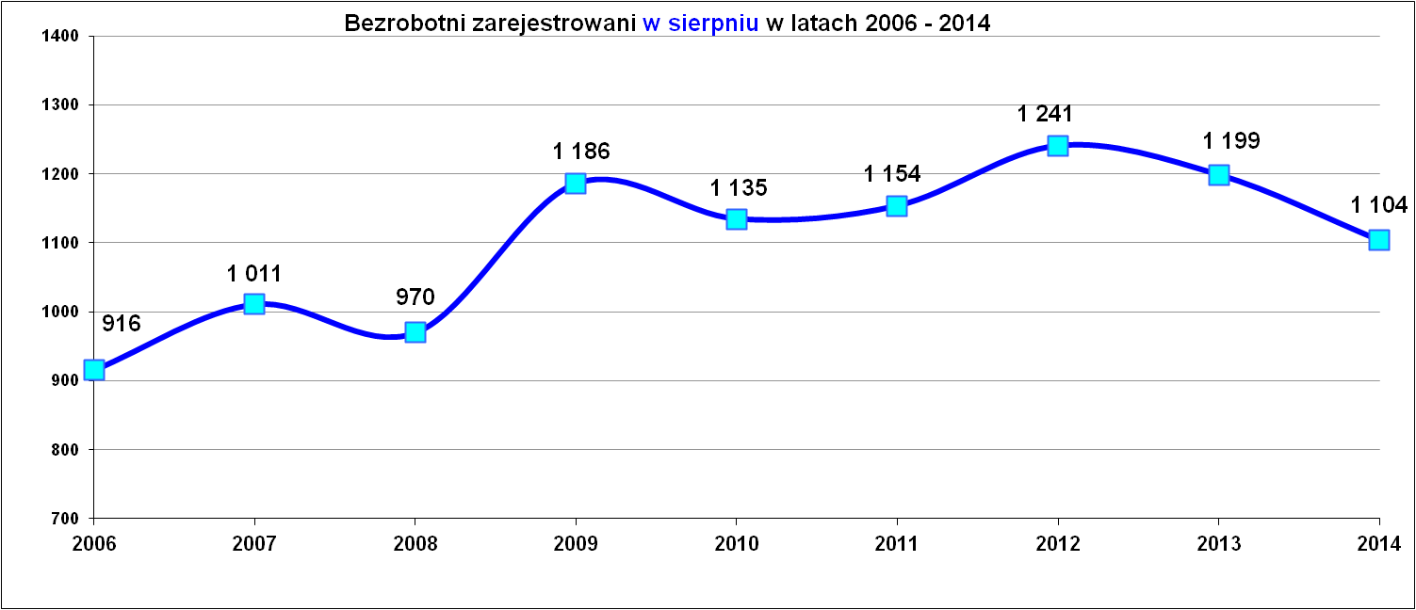

Wśród rejestrujących się osób są absolwenci różnych szkół i uczelni.
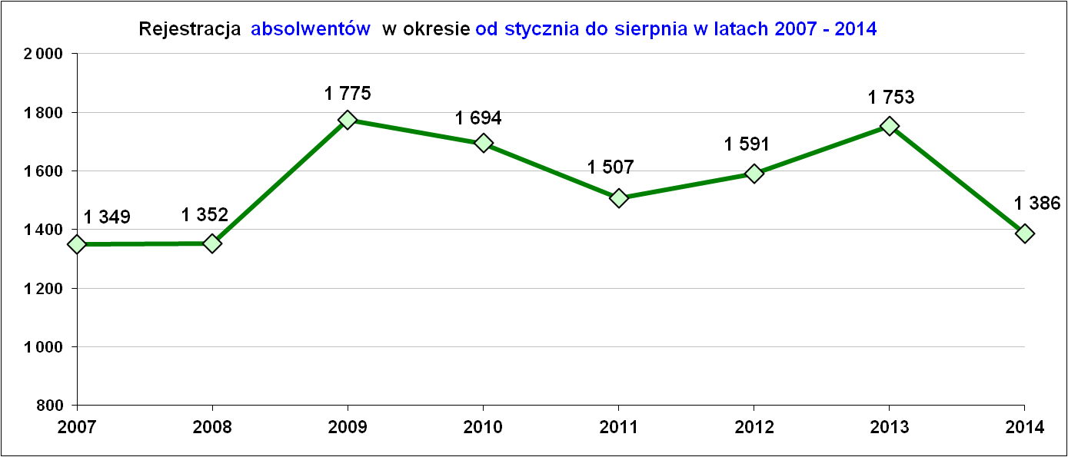
Rejestrujący się absolwenci w większości posiadają zawód i kwalifikacje, jednakże nie posiadają doświadczenia zawodowego. Obecnie na rynku pracy większe znaczenie ma doświadczenie zawodowe, które niejednokrotnie ma decydujące znaczenie przy podejmowaniu decyzji o zatrudnieniu przez pracodawcę.

W miesiącu sierpniu 2014 r. wypłacono:
- dodatki aktywizacyjne dla 74 osób, w tym dla 7 osób poniżej 25 roku życia i 32 osób powyżej 50 roku życia. Wśród pobierających dodatki aktywizacyjne w sierpniu br. było 18 kobiet i 56 mężczyzn,
Wydane nowe decyzje w sierpniu 2014 r.:
- dotyczące dodatków aktywizacyjnych osobom bezrobotnym
z prawem do zasiłku – 21
- dotyczące stypendium dla osoby bezrobotnej – 0
Ilość przyznanych dodatków aktywizacyjnych dla bezrobotnych (nowe decyzje)
wg miesięcy
Lata | I | II | III | IV | V | VI | VII | VIII | IX | X | XI | XII | RAZEM
2009 r. | 20 | 24 | 20 | 20 | 40 | 42 | 38 | 29 | 41 | 17 | 39 | 18 | 348
2010 r. | 20 | 14 | 16 | 28 | 32 | 39 | 35 | 25 | 37 | 36 | 36 | 31 | 349
2011 r. | 26 | 29 | 25 | 35 | 53 | 48 | 42 | 38 | 26 | 49 | 40 | 12 | 423
2012 r. | 11 | 18 | 11 | 15 | 29 | 41 | 43 | 27 | 30 | 35 | 11 | 25 | 296
2013 r. | 46 | 18 | 26 | 35 | 26 | 39 | 42 | 29 | 21 | 35 | 26 | 20 | 363
2014 r. | 11 | 23 | 32 | 36 | 44 | 32 | 48 | 21 | - | - | - | - | 247

Bezrobotnemu posiadającemu prawo do zasiłku, który w okresie jego pobierania podejmie samodzielnie lub w wyniku skierowania przez urząd pracy zatrudnienie przysługuje świadczenie w postaci dodatku aktywizacyjnego. Dodatek aktywizacyjny jest „dopłacany” przez urząd pracy z Funduszu Pracy osobie bezrobotnej.

„Napływ” i „odpływ” wybranych kategorii bezrobotnych

styczeń – sierpień 2014 r.
Wyszczególnienie | Bezrobotni
Wyszczególnienie | do 25 roku życia | powyżej 50 roku życia | długotrwale
Zarejestrowani | 3 254 | 1 223 | 3 715
Wyrejestrowani | 4 016 | 1 520 | 4 590
w tym z powodu: podjęcia pracy | 1 657 | 650 | 1 872
- niesubsydiowanej | 1 518 | 529 | 1 566
- subsydiowanej | 139 | 121 | 306
z tego:
- prace interwencyjne | 41 | 20 | 85
- roboty publiczne | 9 | 79 | 133
- podjęcie działalności gospodarczej | 61 | 15 | 67
- praca w ramach refundacji kosztów  - zatrudnienia bezrobotnego | 27 | 2 | 15
- praca z PFRON –u | 1 | 1 | 4
- dofinansowanie zatrudnienia 50+ | 0 | 4 | 2
Skierowani na szkolenie | 148 | 31 | 186
Skierowani na staż | 567 | 11 | 317
Skierowani do prac społeczno – użytecznych | 6 | 35 | 100
Razem ilość bezrobotnych objętych subsydiowaną aktywizacją zawodową ( praca subsydiowana + szkolenie + staż + prace społecznie użyteczne) | 860 | 198 | 909

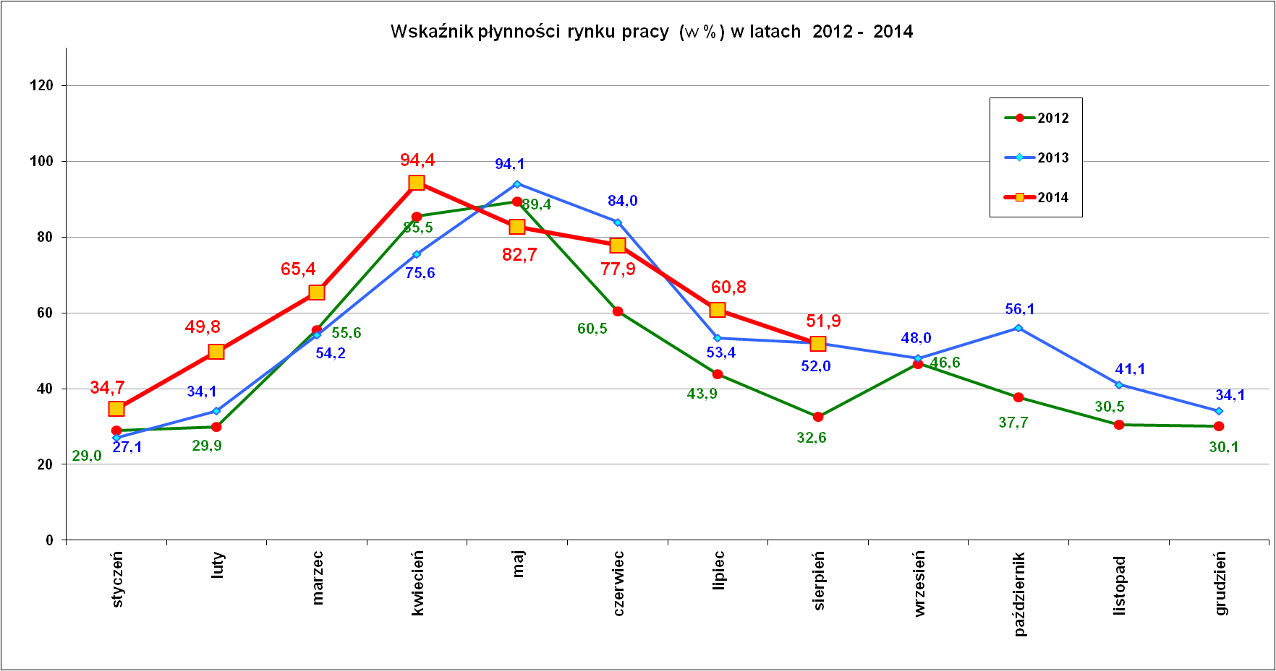

Wskaźnik płynności rynku pracy (wyrażony w procentach stosunek liczby bezrobotnych, którzy podjęli pracę do liczby nowo zarejestrowanych bezrobotnych w danym miesiącu.
Wskaźnik płynności rynku pracy w sierpniu br. wynosił 51,9 %.

Stopa bezrobocia (%) Źródło: GUS
Miesiące | Powiat  Nowosądecki | Miasto  Nowy Sącz | Województwo Małopolskie | Kraj
Styczeń 2014 r. | 18,5 | 11,5 | 12,1 | 14,0
Luty 2014 r. | 18,4 | 11,6 | 12,1 | 13,9
Marzec 2014 r. | 18,1 | 11,2 | 11,7 | 13,5
Kwiecień 2014 r. | 17,0 | 10,9 | 11,2 | 13,0
Maj 2014 r. | 16,1 | 10,3 | 10,8 | 12,5
Czerwiec 2014 r. | 15,6 | 9,8 | 10,4 | 12,0
Lipiec 2014 r. | 15,1 | 9,9 | 10,2 | 11,9
Sierpień 2014 r. | 14,6 | 9,7 | 10,0 | 11,7

Stopy bezrobocia stan na koniec sierpnia 2014 r. dla wybranych powiatów i miast woj. małopolskiego:
- Gorlicki – 12,6 % | - Miasto Kraków – 5,4 %
- Limanowski - 16,4 % | - Miasto Tarnów - 9,5 %
- Nowotarski – 12,9 %
- Tatrzański – 12,9 %

Najważniejsze dane statystyczne
dotyczące okresu styczeń – sierpień lata 2013 - 2014 r.
Wyszczególnienie/ lata | 2014 r. | 2013 r.
STAN BEZROBOTNYCH - na 31 sierpnia  w tym: | 10 637 | 12 544
kobiety | 6 341 | 7 309
osoby z prawem do zasiłku | 1 271 | 1 307
osoby do 25 lat | 2 667 | 3 564
długotrwale bezrobotne | 6 062 | 6 534
osoby powyżej 50 lat | 1 831 | 1 913
absolwenci osoby w okresie do 12 m-cy od dnia ukończenia nauki | 590 | 906
Bezrobotni w okresie styczeń - sierpień
Zarejestrowani | 9 130 | 10 290
w tym: zarejestrowani po raz pierwszy | 1 723 | 2 084
zarejestrowani po raz kolejny | 7 407 | 8 206
Wyrejestrowani | 11 791 | 11 121
w tym: z powodu podjęcia pracy | 5 609 | 5 647
Oferty pracy, z tego: | 3 003 | 2 796
subsydiowane | 1 490 | 1 401
niesubsydiowane | 1 513 | 1 395

Zmiany w liczbie i strukturze osób bezrobotnych uzależnione są od napływu i odpływu bezrobotnych, co z kolei ściśle związane jest z sytuacją na rynku pracy, z popytem i podażą w danym zawodzie, oczekiwaniami pracodawców oraz z potencjałem samych osób bezrobotnych.
Podobnie jak w roku ubiegłym obserwujemy dominację bezrobotnych wyrejestrowanych nad bezrobotnymi zarejestrowanymi.
W grupie zarejestrowanych osób bezrobotnych przeważają zarejestrowani po raz kolejny (7 407 osób), czyli istnieje szeroko zakrojone bezrobocie wtórne. Powtórne rejestracje, czyli ciągłe powroty tych samych osób do ewidencji bezrobotnych wynikają przede wszystkim z faktu zawierania umów o pracę na kilka miesięcy, a nawet krócej.
Podobnie jak w latach poprzednich częstą przyczyną wyrejestrowań osób bezrobotnych z ewidencji urzędu było podjęcie pracy. Wyłączenia z tytułu podjęcia pracy stanowiły blisko połowę (47,6%) łącznego odpływu bezrobotnych w okresie od stycznia do sierpnia br.

W okresie od stycznia do sierpnia br. pozyskano ogółem 3 003 oferty pracy, tj. o 207 ofert (o 7,4 %) więcej niż w tym samym okresie w 2013 r.
Oferty pracy zgłoszone od stycznia do sierpnia w 2014 r.
Miesiące | Ogółem | z sektora  publicznego | z sektora  prywatnego | subsydiowane | niesubsydiowane | sezonowe
styczeń | 288 | 40 | 248 | 119 | 169 | 47
luty | 314 | 79 | 235 | 187 | 127 | 29
marzec | 511 | 177 | 334 | 326 | 185 | 36
kwiecień | 366 | 218 | 148 | 218 | 148 | 30
maj | 318 | 67 | 251 | 174 | 144 | 36
czerwiec | 312 | 26 | 286 | 88 | 224 | 59
lipiec | 435 | 59 | 376 | 163 | 272 | 57
sierpień | 459 | 136 | 323 | 215 | 244 | 51
RAZEM | 3 003 | 802 | 2 201 | 1 490 | 1 513 | 345
% udział | 100 % | 26,7 % | 73,3 % | 49,6 % | 50,4 % | 11,5 %

Z ogólnej liczby pozyskanych ofert pracy 1 490 (49,6%) to miejsca pracy subsydiowanej (wspieranej środkami Funduszu Pracy), a 1 513 ofert (50,4%) to praca niesubsydiowana. Jak widać blisko połowę ofert pracy sponsoruje Fundusz Pracy poprzez finansowanie aktywnych form przeciwdziałania bezrobociu.
Spośród pozyskanych ofert pracy w omawianym okresie ponad 70 % to oferty, które pochodzą z sektora prywatnego.

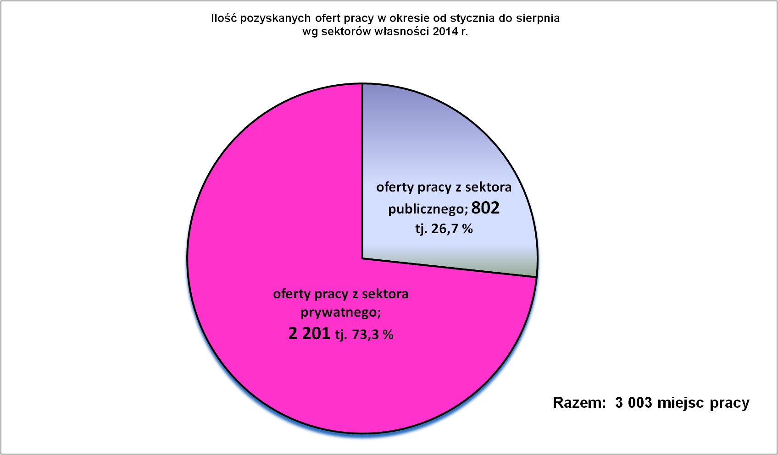

W okresie od stycznia do sierpnia br. pozyskano więcej ofert pracy niż w analogicznym okresie w latach poprzednich.

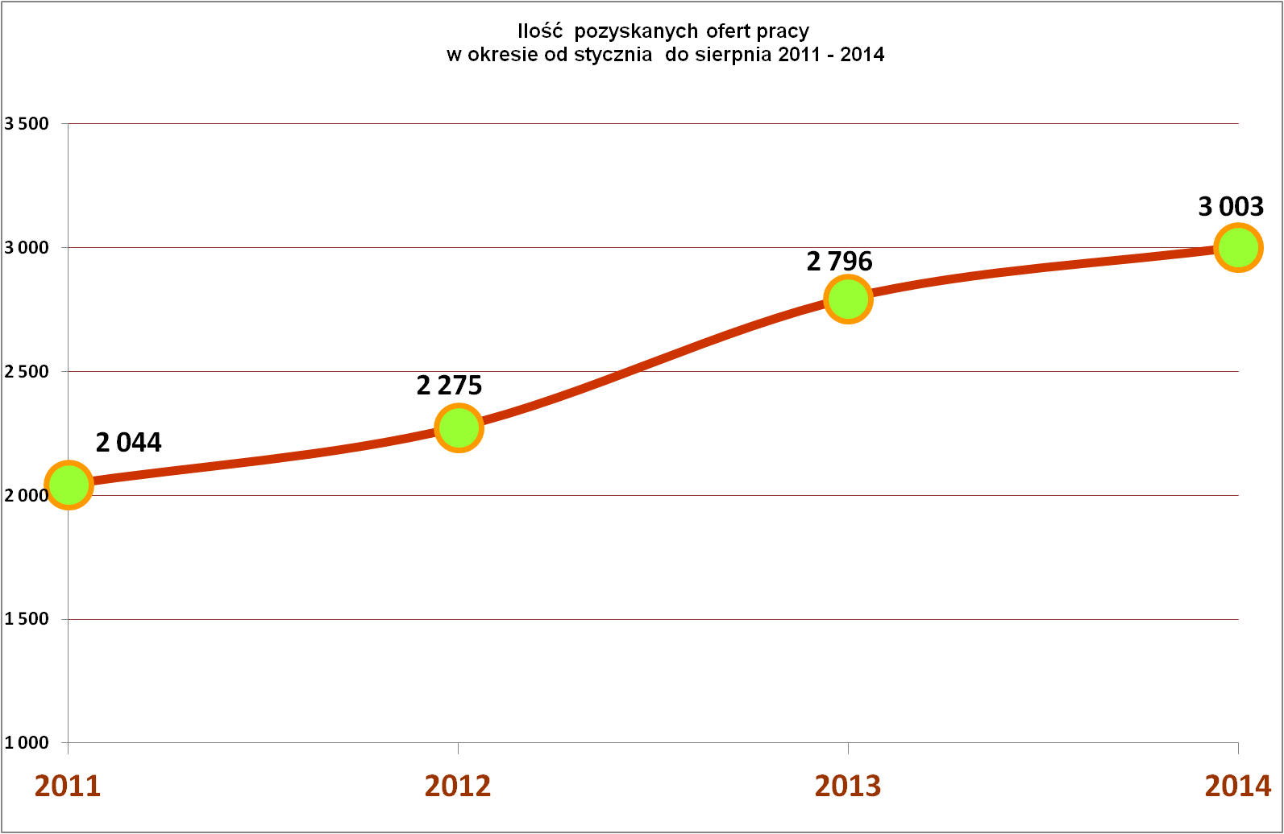

Najczęściej zgłaszane oferty pracy
w okresie od stycznia do sierpnia 2014 r.
Lp. | Zawody i kody zawodów |  | Oferty pracy  styczeń - sierpień 2014r.
Lp. |  |  | Ogółem | subsydio-  wane | staż | niesubsydio-  wane
1. | Robotnik gospodarczy | 515303 | 342 | 340 | 0 | 2
2. | Sprzedawca | 522301 | 285 | 157 | 122 | 128
3. | Technik prac biurowych | 411004 | 233 | 207 | 181 | 26
4. | Kucharz | 512001 | 100 | 54 | 42 | 46
5. | Technik administracji | 334306 | 76 | 65 | 62 | 11
6. | Magazynier | 432103 | 66 | 21 | 18 | 45
7. | Kelner | 513101 | 63 | 17 | 15 | 46
8. | Kierowca ciągnika siodłowego | 833202 | 61 | 0 | 0 | 61
9. | Robotnik budowlany | 931301 | 59 | 1 | 0 | 58
10. | Murarz | 711202 | 51 | 0 | 0 | 51
11. | Fryzjer | 514101 | 45 | 31 | 28 | 14
12. | Cieśla szalunkowy | 711502 | 41 | 0 | 0 | 41
13. | Spawacz metodą MAG | 721204 | 39 | 4 | 3 | 35
14. | Ślusarz | 722204 | 39 | 12 | 3 | 27
15. | Asystent do spraw księgowości | 431101 | 35 | 28 | 26 | 7
16. | Mechanik pojazdów samochodowych | 723103 | 35 | 20 | 13 | 15
17. | Recepcjonista | 422602 | 33 | 18 | 16 | 15
18. | Fizjoterapeuta | 228301 | 32 | 17 | 15 | 15
19. | Przedstawiciel handlowy | 332203 | 32 | 0 | 0 | 32
20. | Asystent nauczyciela przedszkola | 531202 | 32 | 22 | 19 | 10
21. | Kamieniarz | 711301 | 32 | 0 | 0 | 32
22. | Krawiec | 753105 | 31 | 17 | 7 | 14
23. | Kierowca samochodu ciężarowego | 833203 | 31 | 0 | 0 | 31

Najwięcej ofert pracy od stycznia do sierpnia 2014 r. wpłynęło dla robotników gospodarczych - 342. Są to oferty prac w ramach robót publicznych i prac społecznie użytecznych zgłaszanych przez gminy naszego powiatu.
Pracę zawsze znajdą sprzedawcy. Dla nich było 285 propozycji. W tym zawodzie jest duża rotacja kadr, co ściśle wiąże się z oferowanymi warunkami pracy (niskie wynagrodzenie, wczesne godziny rozpoczynania i późne godziny kończenia pracy, praca w soboty i niedziele oraz lokalizacją firmy).
Oferty, które były dla techników prac biurowych i techników administracji to w większości miejsca pracy subsydiowanej, głównie propozycje na staż. Nie ma miejsc pracy biurowej, a setki młodych osób po studiach właśnie takiej pracy oczekuje.
Były także oferty dla robotników wykwalifikowanych do pracy fizycznej, ale dużą barię stanowią proponowane niskie wynagrodzenia, co nie zawsze odpowiada potencjalnym kandydatom.
Była także oferta pracy dla 30 kamieniarzy - praca na terenie Niemiec.
Generalnie w ofertach pracodawcy stawiają szereg wymagań w stosunku do kandydatów, ale najczęściej oczekują konkretnego, rzetelnego i fachowego przygotowania do wykonywania pracy na oferowanym stanowisku. Szczególnie istotne dla pracodawców, co niemal zawsze podkreślają w ofertach pracy jest doświadczenie zawodowe.
Jak wynika z przedstawionych powyżej danych większe zapotrzebowanie na pracowników w powiecie nowosądeckim dotyczy wciąż tych samych branż i zawodów.
Osoby z wyższym wykształceniem w wyuczonym zawodzie lub pokrewnym nie mają szans na pracę na naszym lokalnym rynku pracy.
Nie ma w powiecie nowosądeckim ani w Nowym Sączu naborów na większą skalę – oferty dotyczą najwyżej kilkuosobowych grup.
Ponadto większość propozycji niezależnie od branży i wymaganych kwalifikacji ma charakter sezonowy, tymczasowy innymi słowy mało przyszłościowy.
Współpraca z pracodawcami
W związku z reorganizacją urzędu po nowelizacji ustawy o promocji zatrudnienia i instytucjach rynku pracy i utworzeniu Referatu Współpracy z Pracodawcami i Szkoleń, PUP dla PN w większym stopniu otworzył się na współpracę z pracodawcami.
Aktualnie czterech doradców instytucjonalnych współpracuje z pracodawcami. Każdy doradca współpracuje z określoną grupą pracodawców (podzielonych wg branż zawodowych). W trakcie kontaktów doradcy instytucjonalni, diagnozują potrzeby pracodawców oraz pozyskują oferty pracy. Monitorują sytuację na lokalnym rynku pracy w zakresie tworzenia, bądź likwidacji firm. Ponadto promują usługi oraz inne działania urzędu wspierające pracodawców. Podstawą skutecznej współpracy są zróżnicowane formy kontaktów doradców z pracodawcami. Formy kontaktu dobierane są pod kątem oczekiwań pracodawcy: kontakty osobiste w siedzibie PUP bądź u pracodawców, kontakty telefoniczne oraz poprzez elektroniczne nośniki. Działania powyższe wpisują się w misję urzędów pracy, która polega na udzielaniu pomocy pracodawcom w znalezieniu odpowiednich kandydatów do pracy a osobom poszukującym pracy w uzyskaniu zatrudnieniu. Otwarcie na pracodawców przynosi już efekty w postaci pozyskanej większej ilości ofert pracy w stosunku do ubiegłego roku oraz nawiązaniem współpracy z nowymi pracodawcami.
Od stycznia do sierpnia 2014 r. pośrednicy (od czerwca 2014 r. doradcy instytucjonalni) odbyli 282 wizyty u pracodawców w wyniku których pozyskano 123 miejsca pracy.
Obecnie Powiatowy Urząd Pracy dla PN współpracuje z 5 903 zakładami pracy.
Aktywizacja zawodowa osób bezrobotnych
w okresie styczeń – sierpień w latach 2012 - 2014
Wyszczególnienie |  | Ilość osób  styczeń –sierpień 2012r. | Ilość osób styczeń -  sierpień  2013r. | Ilość osób styczeń -  sierpień  2014r.
Podjęcia pracy ogółem |  | 4 721 | 5 647 | 5 609
1. | Pracę podjęło za pośrednictwem urzędu | 1 535 | 2 128 | 2 233
w tym :
 | - pracę niesubsydiowaną | 290 | 495 | 577
 | - pracę interwencyjną | 120 | 186 | 139
 | - pracę w ramach robót publicznych | 177 | 168 | 199
 | - rozpoczęło staże | 634 | 794 | 847
 | - pracę w ramach środków PFRON | 10 | 12 | 5
 | - zrefundowano wyposażenie i doposażenie stanowiska pracy | 34 | 63 | 50
 | - przyznano jednorazową dotację na podjęcie działalności gospodarczej | 158 | 295 | 295
 | - pracę społecznie użyteczną | 112 | 115 | 117
 | - bon na zatrudnienie | - | - | 1
 | - dofinansowanie wynagrodzenia 50+ | - | - | 3
SZKOLENIA
2. | Rozpoczęło szkolenia i przekwalifikowania | 396 | 415 | 409
PORADNICTWO ZAWODOWE
3. | Udzielono porad zawodowych i informacji  zawodowej | 3 062 | 3 216 | 2 736
4. | Klub Pracy | 165 | 188 | 176  (do maja)
Razem aktywizacja (praca za pośrednictwem urzędu +szkolenia+ klub pracy + porady zawodowe i informacja zawodowa) |  | 5 158 | 5 947 | - 378
Od stycznia do sierpnia br. pracę podjęło łącznie 5 378 osób. Pracę za pośrednictwem urzędu pracy podjęło 2 233 osoby, co stanowi ponad 40 % wszystkich podjęć pracy w omawianym okresie.
Od początku roku prawie 850 osób zostało skierowanych na staże, a wciąż jest długa kolejka osób bezrobotnych chętnych do podjęcia stażu. Wszystko jednak zależy od tego, czy urząd będzie posiadał środki finansowe na organizację staży w najbliższych miesiącach. Ponad 400 osób skierowano na szkolenia.
Stałym i dużym zainteresowaniem wśród osób bezrobotnych cieszą się dotacje na podjęcie działalności gospodarczej.
W okresie od stycznia do sierpnia 2014 r. środki na podjęcie działalności gospodarczej przyznano 295 osobom.
Podstawą udzielenia dotacji jest wniosek, czyli biznes plan zawierający opis przedsięwzięcia.
Wśród bezrobotnych, którzy otrzymali środki z Funduszu Pracy na podjęcie działalności gospodarczej dominują mężczyźni – 198 (97 kobiet). Wśród osób, które otrzymały dotację przeważającą grupę stanowiły osoby w wieku od 25 lat do 50 lat – 224.
Powyżej 50 roku życia na podjecie działalności gospodarczej zdecydowało się 14 osób, w tym 3 kobiety i 11 mężczyzn.
O dotacje najczęściej ubiegały się osoby bezrobotne posiadające wykształcenie średnie zawodowe 92 osoby, nas drugim miejscu były osoby z wykształceniem zasadniczym zawodowym 83 osoby i na trzecim miejscu osoby z wykształceniem wyższym 80 osób.
Na rozpoczęcie działalności gospodarczej przy pomocy bezzwrotnej dotacji zdecydowało się 26 osób po liceum ogólnokształcącym.

Rodzaje działalności podejmowane w oparciu o środki Funduszu Pracy to:
- działalność usługowa 217 osób,
- działalność handlowa 40 osób,
- działalność produkcyjna 38 osób.

Realizowane projekty.
W 2014 r. Powiatowy Urząd Pracy dla PN realizuje pięć projektów. Realizowane projekty służą rozwojowi rynku pracy i poprawie sytuacji osób bezrobotnych.
- Projekt "Akcja Edukacja !"
Projekt "Akcja Edukacja !" realizowany jest w ramach POKL (Priorytet IX Rozwój wykształcenia i kompetencji w regionach; Działanie 9.6 Upowszechnienie uczenia się dorosłych; Poddziałanie 9.6.3 Doradztwo dla osób dorosłych w zakresie diagnozy potrzeb oraz wyboru kierunków i formy podnoszenia swoich kompetencji i podwyższania kwalifikacji).
Celem projektu jest zwiększenie świadomości osób z terenu Powiatu Nowosądeckiego na temat korzyści płynących z kształcenia ustawicznego. Projekt oferuje bezpłatne doradztwo edukacyjne związane z wyborem ścieżki kształcenia dopasowanej do osobistych predyspozycji i zainteresowań klienta oraz sytuacji na lokalnym/regionalnym rynku pracy. Kierowany jest on do osób, które spełniają łącznie warunki:
- osoba dorosła w wieku 18-64 lat,
- osoby uczące się lub pracujące lub zamieszkujące na terenie Powiatu Nowosądeckiego,
Okres realizacji projektu: 01.06.2013 r. do 30.06.2015 r.
Wartość realizacji projektu: 473 668,00 zł
Liczba osób objęta wsparciem – 500 osób.
Jaką pomoc oferuje doradca edukacyjny?:
- analizuje sytuację osoby z uwzględnieniem jej zainteresowań, predyspozycji, kompetencji, posiadanych kwalifikacji, dotychczasowej kariery zawodowej itp.,
- pomaga zaplanować ścieżkę edukacyjną dostosowaną do indywidualnych potrzeb klienta oraz szans zatrudnienia na rynku pracy,
- przedstawia indywidualne oferty edukacyjne/szkoleniowe zawierające informacje na temat możliwości szkolenia, podniesienia kwalifikacji, przekwalifikowania oraz sposobów sfinansowania tej usługi. Oferty te są dostosowane do sytuacji na lokalnym rynku pracy,
- pomaga w korzystaniu z utworzonej w ramach projektu bazy danych o usługach edukacyjnych
dostępnej pod adresem www.akcja.edu.pl,
- na życzenie klienta pośredniczy w kontakcie z firmą edukacyjną/szkoleniową.
Ponadto projekt zakłada wsparcie grupowe w ramach którego organizowane są targi edukacyjne/szkoleniowe. Osoby, które biorą udział w targach mają możliwość porównania różnych propozycji kształcenia i wyboru najodpowiedniejszej dla nich oferty edukacyjnej.
- Projekt „KIERUNEK NA PRACĘ”
Jest to wieloletni projekt systemowy realizowany w Ramach POKL Poddziałanie 6.1.3 Programu Operacyjnego Kapitał Ludzki; Poprawa zdolności do zatrudnienia oraz podnoszenie poziomu aktywności zawodowej osób bezrobotnych.
Okres realizacji: od 01.01.2008 r. do 31.12. 2014 r.
Wartość projektu: 48 348 961 zł (w tym 13 431 100 zł w 2014 r.)
Cele projektu: ograniczenie skali bezrobocia wśród mieszkańców Powiatu Nowosądeckiego poprzez podniesienie aktywności zawodowej i zdolności do zatrudnienia osób pozostających bez pracy, a także udzielenie wsparcia przy zakładaniu własnej działalności gospodarczej.
W ramach projektu, jego uczestnicy mogli skorzystać z następujących form wsparcia:
- Pośrednictwo pracy,
- Doradztwo zawodowe,
- Szkolenie,
- Staż zawodowy u pracodawcy,
- Jednorazowe środki na podjęcie działalności gospodarczej.
Ilość uczestników projektu objętych wsparciem w realizowanym projekcie to - 6 362 osób (w tym 1 351 osób w 2014 r.).

- Projekt „BIZNES Z EFS II"
Działania 6.2 POKL; Wsparcie oraz promocja przedsiębiorczości i samozatrudnienia.
Okres realizacji: od 01.06.2012 r. do 31.12.2014 r.
Wartość projektu: 1 899 981,00 zł
Celem projektu: rozwój przedsiębiorczości wśród osób zamieszkałych na terenie Powiatu Nowosądeckiego, poprzez udzielenie wsparcia szkoleniowo – doradczego oraz udzielenie wsparcia w postaci bezzwrotnych środków finansowych na otwarcie działalności gospodarczej.
Realizacja projektu:
- 29 osób zakończyło udział w szkoleniu „ABC przedsiębiorczości”,
- 36 osób otrzymało bezzwrotne środki na rozpoczęcie działalności gospodarczej.

- Projekt „GENERATOR AKTYWNOŚCI”
Poddziałanie 7.2.1 POKL zawodowa i społeczna osób zagrożonych wykluczeniem społecznym.
Cel projektu: aktywizacja zawodowa i społeczna, przeciwdziałanie wykluczeniu oraz zwiększenie zdolności do zatrudnienia osób zagrożonych wykluczeniem społecznym z terenu Powiatu Nowosądeckiego.
Okres realizacji projektu: 01.04.2014 r. – 30.06.2015 r.
Formy wsparcia oferowane w projekcie:
- Poradnictwo zawodowe
- Wsparcie indywidualnego Trenera Zatrudnienia Wspieranego/Coacha
- Szkolenia
- staże zawodowe u pracodawców
Ilość osób objętych wsparciem – 88.
Wartość projektu: 1 200 751 zł

UWAGA !

- Ukazało się Obwieszczenie Prezesa Głównego Urzędu Statystycznego z dnia 24 września 2014 r. w sprawie przeciętnej stopy bezrobocia
w kraju oraz na obszarze powiatów wg stanu na dzień 30 czerwca 2014 r. Przeciętna stopa bezrobocia dla Powiatu Nowosądeckiego zgodnie z załącznikiem do obwieszczenia wg stanu na dzień 30 czerwca 2014 r. wynosi 15,4 %.
Stopa ta stanowi 128,3 % przeciętnej stopy bezrobocia w kraju.
Tym samym długość pobierania zasiłku dla osób bezrobotnych na obszarze działania powiatu nowosądeckiego od stycznia 2015 r. będzie wynosiła tak samo jak obecnie 6 miesięcy (z wyjątkami).

Opracowanie:
Referat Statystyki i Analiz

